



**ภายใต้ความร่วมมือระหว่างกรมการปกครองและกรมการศาสนา**

**คู่มือการใช้งาน**

**ระบบอำเภอคุณธรรม**

**คำนำ**

การพัฒนาคนไทยทุกช่วงวัยให้มีความรู้และทักษะชีวิตอันมีคุณธรรมเป็นองค์ประกอบ เป็นประเด็นสำคัญในการพัฒนาของแผนปฏิบัติการด้านการส่งเสริมคุณธรรมแห่งชาติ ระยะที่ 2 (พ.ศ. 2566 - 2570) ซึ่งเป็นการกำหนดแนวทางเพื่อนำไปสู่ความเป็น **“มนุษย์ที่สมบูรณ์”** โดยการส่งเสริมให้คนไทยมีพฤติกรรม  
ที่สะท้อนการมีคุณธรรม **“พอเพียง วินัย สุจริต จิตอาสา กตัญญู”** มุ่งสู่สังคมคุณธรรมที่คนไทยอยู่ร่วมกัน  
ด้วยความสมานฉันท์ภายใต้หลักธรรมทางศาสนา หลักปรัชญาของเศรษฐกิจพอเพียง วิถีวัฒนธรรมที่ดีงาม   
และประเทศไทยปลอดทุจริตและประพฤติมิชอบ เพื่อให้การขับเคลื่อนแผนปฏิบัติการฯ ระยะที่ 2   
เป็นไปอย่างมีประสิทธิภาพ คณะกรรมการส่งเสริมคุณธรรมแห่งชาติ โดยคณะอนุกรรมการด้านการประเมินชุมชน องค์กร อำเภอ และจังหวัดคุณธรรม ได้จัดทำเกณฑ์การประเมินคุณธรรม 9 ข้อ 3 ระดับ ได้แก่   
**ระดับส่งเสริมคุณธรรม ระดับพัฒนาคุณธรรม และระดับคุณธรรมต้นแบบ** รวมทั้งการคัดเลือกชุมชน   
องค์กร อำเภอ และจังหวัดคุณธรรมต้นแบบโดดเด่นทั่วประเทศ ซึ่งคัดเลือกมาจากระดับคุณธรรมต้นแบบ   
เพื่อเป็นหน่วยงานต้นแบบในการนำหลักคิดด้านคุณธรรมมาพัฒนาองค์กร หรือชุมชนให้เป็นที่ยอมรับ

การประเมินอำเภอคุณธรรม เป็นการประเมินอำเภอที่ส่วนราชการระดับอำเภอ องค์กรภาครัฐ องค์การปกครองส่วนท้องถิ่น เครือข่ายภาครัฐ ภาคเอกชน สถาบันทางศาสนา สมาคม มูลนิธิ ชุมชน   
และภาคส่วนอื่น ๆ ในอำเภอนั้น เข้ามามีส่วนร่วมในการแสดงเจตนารมณ์และมุ่งมั่นที่จะดำเนินการส่งเสริมและพัฒนาคุณธรรมในชุมชน องค์กร และอำเภอ ให้ยึดมั่นและปฏิบัติตามหลักธรรมทางศาสนา น้อมนำหลักปรัชญาของเศรษฐกิจพอเพียงและวิถีวัฒนธรรมไทยที่ดีงาม มาเป็นหลักในการดำรงชีวิต ตลอดจนมีส่วนร่วมรณรงค์ส่งเสริมคุณธรรมให้กับประชาชนและเครือข่ายต่าง ๆ ในอำเภอ ซึ่งเป็นกระบวนการสำคัญในการขับเคลื่อนแผนปฏิบัติการด้านการส่งเสริมคุณธรรม ระยะที่ 2 (พ.ศ. 2566 - 2570)

ในการนี้ เพื่อให้การดำเนินการประเมินอำเภอคุณธรรมเป็นไปอย่างมีประสิทธิภาพ กรมการศาสนาร่วมกับกรมการปกครอง กระทรวงมหาดไทย จึงได้จัดทำระบบอำเภอคุณธรรมสำหรับจัดส่งข้อมูล เอกสาร หรือรายงานที่เกี่ยวข้องกับการประเมินอำเภอคุณธรรม รวมทั้งตรวจสอบผลการประเมินตนเองของอำเภอ   
พร้อมเอกสาร/หลักฐานเชิงประจักษ์ และได้จัดทำคู่มือการใช้งานระบบอำเภอคุณธรรม เพื่อสร้างความรู้   
ความเข้าใจเกี่ยวกับขั้นตอนและวิธีการใช้งานระบบอำเภอคุณธรรมดังกล่าว อันจะนำไปสู่การพัฒนา  
และยกระดับอำเภอให้เป็นแบบอย่างด้านคุณธรรมสืบไป

**สารบัญ**

|  |  |
| --- | --- |
|  | หน้า |
| แนวทางการใช้งานระบบอำเภอคุณธรรม | 1 |
| การเข้าใช้งานระบบอำเภอคุณธรรม | 2 |
| การเข้าสู่ระบบ | 4 |
| การตรวจสอบผลการประเมิน | 6 |
| การรายงานผลการดำเนินงาน | 7 |
|  |  |
|  |  |

**แนวทางการใช้งานระบบอำเภอคุณธรรม**

การประเมินอำเภอคุณธรรม เป็นกระบวนการสำคัญในการส่งเสริม พัฒนา และยกระดับอำเภอ เพื่อเป็นแบบอย่างด้านคุณธรรมและมีมาตรฐานเดียวกัน สามารถแบ่งการประเมินเป็น 3 ระดับ ได้แก่   
ระดับส่งเสริมคุณธรรม ระดับพัฒนาคุณธรรม และระดับคุณธรรมต้นแบบ โดยอำเภอจะดำเนินการประเมินตนเอง พร้อมส่งเอกสาร/หลักฐาน ให้สำนักงานวัฒนธรรมจังหวัดตรวจสอบ ในฐานะฝ่ายเลขานุการคณะอนุกรรมการส่งเสริมคุณธรรมระดับจังหวัด เพื่อนำเสนอคณะอนุกรรมการส่งเสริมคุณธรรมระดับจังหวัดพิจารณา  
ผลการประเมินต่อไป

ในการนี้ กรมการศาสนา ในฐานะฝ่ายเลขานุการคณะกรรมการส่งเสริมคุณธรรมแห่งชาติ ร่วมกับกรมการปกครอง กระทรวงมหาดไทย จัดทำระบบอำเภอคุณธรรม ผ่านออนไลน์ สำหรับใช้เป็นระบบในการรับส่งข้อมูล เอกสาร หรือรายงานที่เกี่ยวข้องกับการประเมินอำเภอคุณธรรม และคณะอนุกรรมการ ด้านการประเมินชุมชน องค์กร อำเภอ และจังหวัดคุณธรรม เห็นชอบให้นำระบบอำเภอคุณธรรม กรมการปกครอง ไปใช้ในการประเมินอำเภอคุณธรรม ภายใต้แผนปฏิบัติการด้านการส่งเสริมคุณธรรมแห่งชาติ ระยะที่ 2 (พ.ศ. 2566 – 2570) และมอบหมายให้สำนักงานวัฒนธรรมจังหวัดนำระบบอำเภอคุณธรรม ไปใช้ในการประเมินอำเภอคุณธรรม ประจำปีงบประมาณ พ.ศ. 2568

**กรมการศาสนาจึงได้จัดทำแนวทางการใช้งานระบบอำเภอคุณธรรมผ่านออนไลน์ ดังนี้**

1. การเข้าใช้งานระบบอำเภอคุณธรรม ให้เข้าผ่านเว็บไซต์ของกรมการปกครอง www.dopa.go.th โดยให้คลิกเลือกที่ “รวมแบนเนอร์” และ “อำเภอคุณธรรม” ตามลำดับ และดำเนินการ ตามขั้นตอนที่ระบุไว้ในคู่มือการใช้งานระบบอำเภอคุณธรรม

2. กรมการศาสนาจะดำเนินการจัดส่ง User Name และ Password สำหรับเข้าใช้งานระบบของแต่ละจังหวัด ทางอีเมล์ที่ระบุไว้ใน แบบฟอร์มการขอรหัสผู้ใช้ (Username) และรหัสผ่าน (Password)

3. ระบบอำเภอคุณธรรม เปิดให้อำเภอทุกอำเภอเข้าระบบเพื่อดำเนินการประเมินตนเอง ประจำปีงบประมาณ พ.ศ. 2567 ตามเกณฑ์การประเมิน 9 ข้อ พร้อมแนบเอกสาร/หลักฐานในระบบ ตั้งแต่บัดนี้เป็นต้นไป ถึงวันที่ 30 มิถุนายน 2568 เวลา 16.30 น.

4. สำนักงานวัฒนธรรมจังหวัด เข้าสู่ระบบอำเภอคุณธรรม ตั้งแต่วันที่ 1 กรกฎาคม 2567 เป็นต้นไป เพื่อตรวจสอบเอกสาร/หลักฐาน จัดทำข้อมูลผลการประเมิน นำเสนอคณะอนุกรรมการส่งเสริมคุณธรรมระดับจังหวัดพิจารณา และจัดส่งผลการประเมินให้กรมการศาสนาภายในวันที่ 31 กรกฎาคม 2567

5. กรณีมีข้อสงสัยเกี่ยวกับการใช้งานระบบอำเภอคุณธรรม สามารถติดต่อ นายสันติภาพ สมบูรณ์วรรณะ ตำแหน่ง เจ้าพนักงานปกครองปฏิบัติการ กรมการปกครอง เบอร์โทรศัพท์ 06 5458 8959

**ขั้นตอนการใช้งานระบบอำเภอคุณธรรม**

- 2 -

**ขั้นตอนที่ 1 การเข้าใช้งานระบบอำเภอคุณธรรม**

ช่องทางการเข้าใช้งานระบบอำเภอคุณธรรม สามารถเข้าใช้งานผ่านเว็บไซต์ของกรมการปกครอง กระทรวงมหาดไทย (www.dopa.go.th) โดยดำเนินการตามขั้นตอน ดังนี้

1. **เข้าสู่เว็บไซต์กรมการปกครอง** [**www.dopa.go.th**](http://www.dopa.go.th)

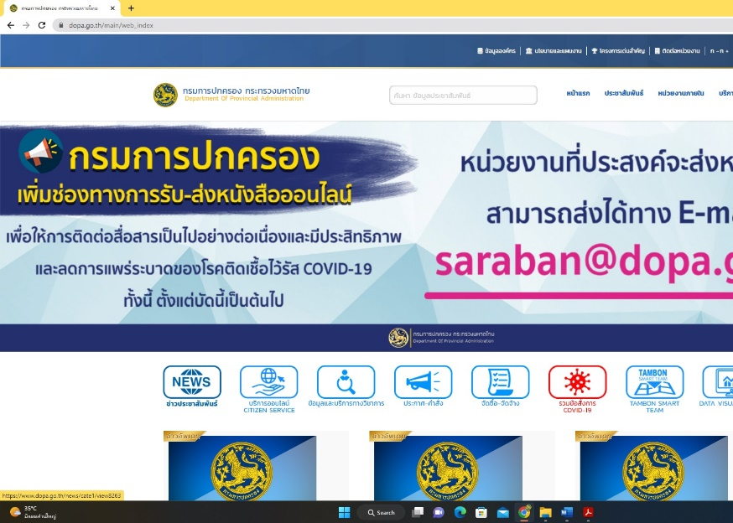

1. **เลื่อนลงด้านล่างสุด คลิกที่ “รวมแบนเนอร์”**

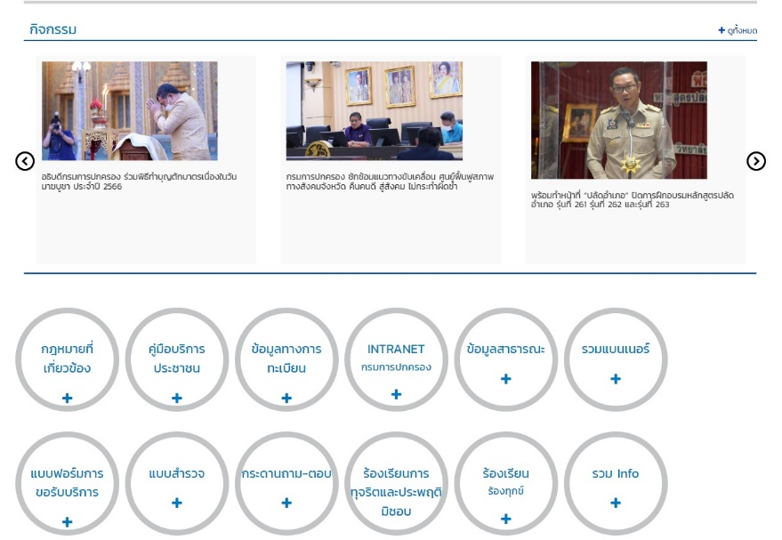

เลือก “รวมแบนเนอร์”

**เลือกแบนเนอร์ “อำเภอคุณธรรม”**

- 3 -

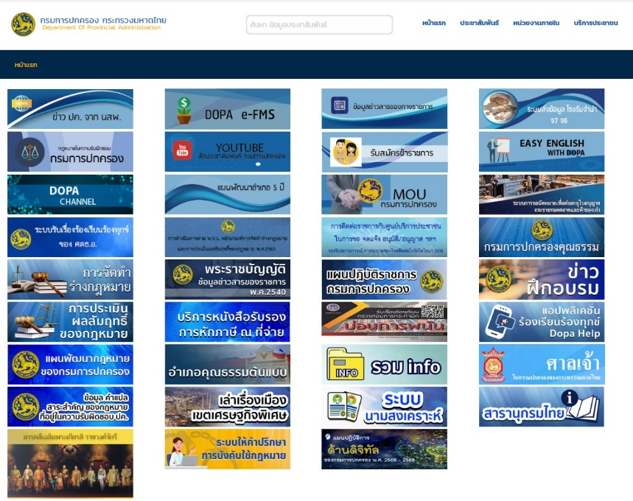

เลือก “อำเภอคุณธรรม”

1. **ระบบอำเภอคุณธรรม ปรากฏขึ้นดังภาพ**

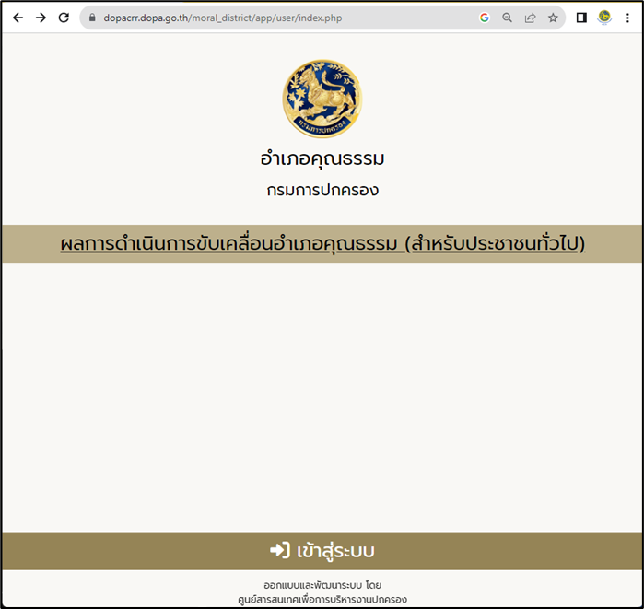

**ขั้นตอนที่ 2 การเข้าสู่ระบบ**

- 4 -

1. **คลิกเลือก “เข้าสู่ระบบ”**

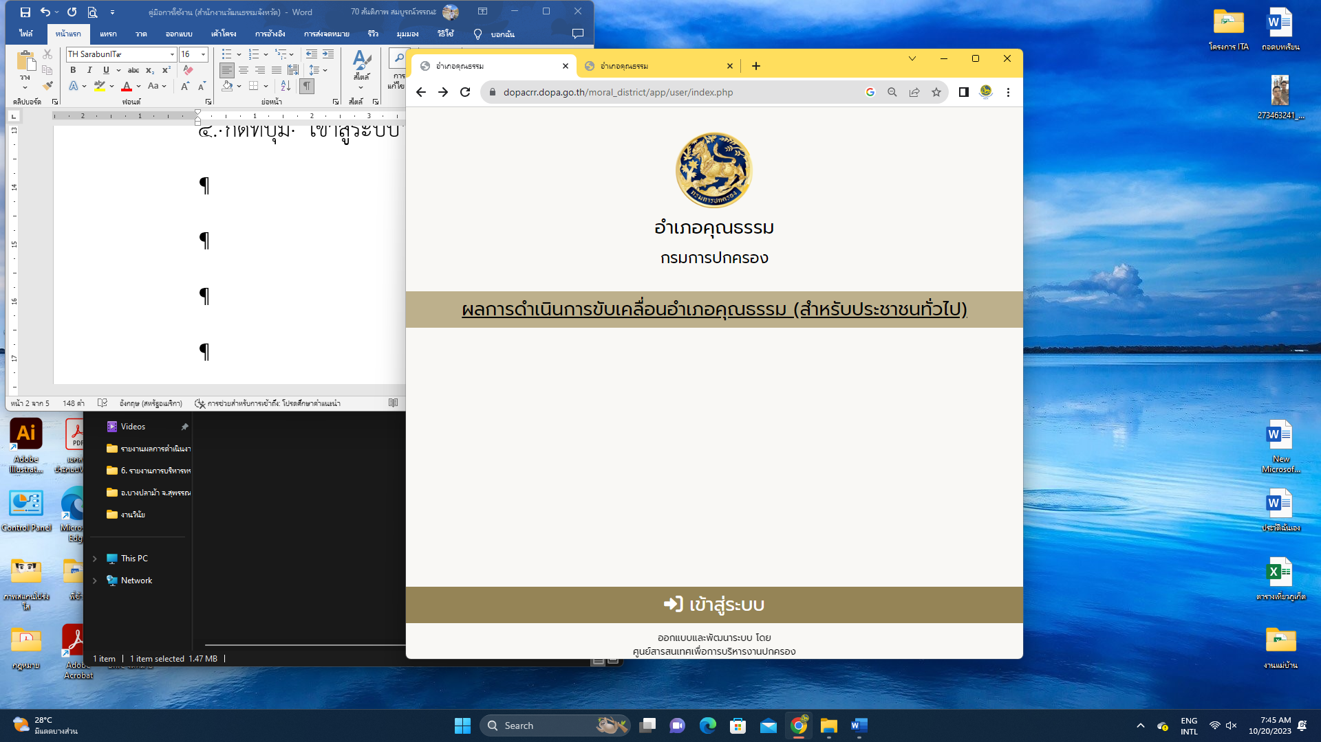

กดปุ่ม “เข้าสู่ระบบ”

1. **กรอกรหัสผู้ใช้ (Username) และรหัสผ่าน (Password)**

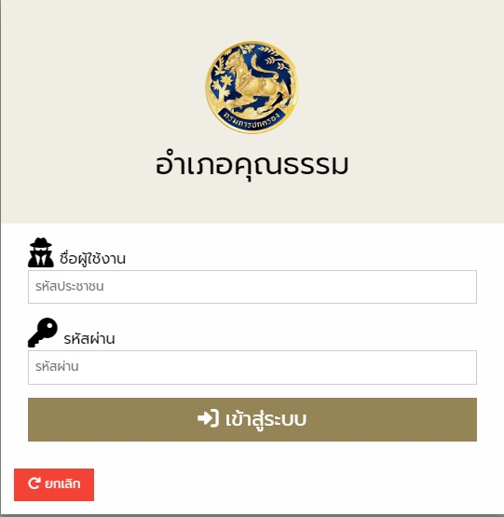

กรอกชื่อผู้ใช้งาน ตามชื่อบัญชีผู้ใช้และรหัสผ่าน

ของแต่ละจังหวัด

1. **เลือกปีงบประมาณที่ดำเนินการ จากนั้นกด “ยืนยัน”**

- 5 -

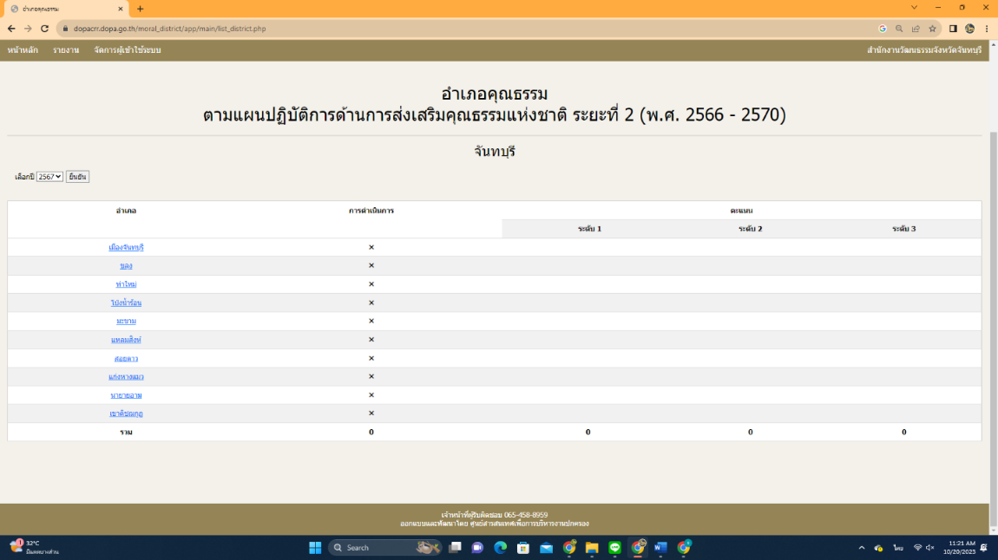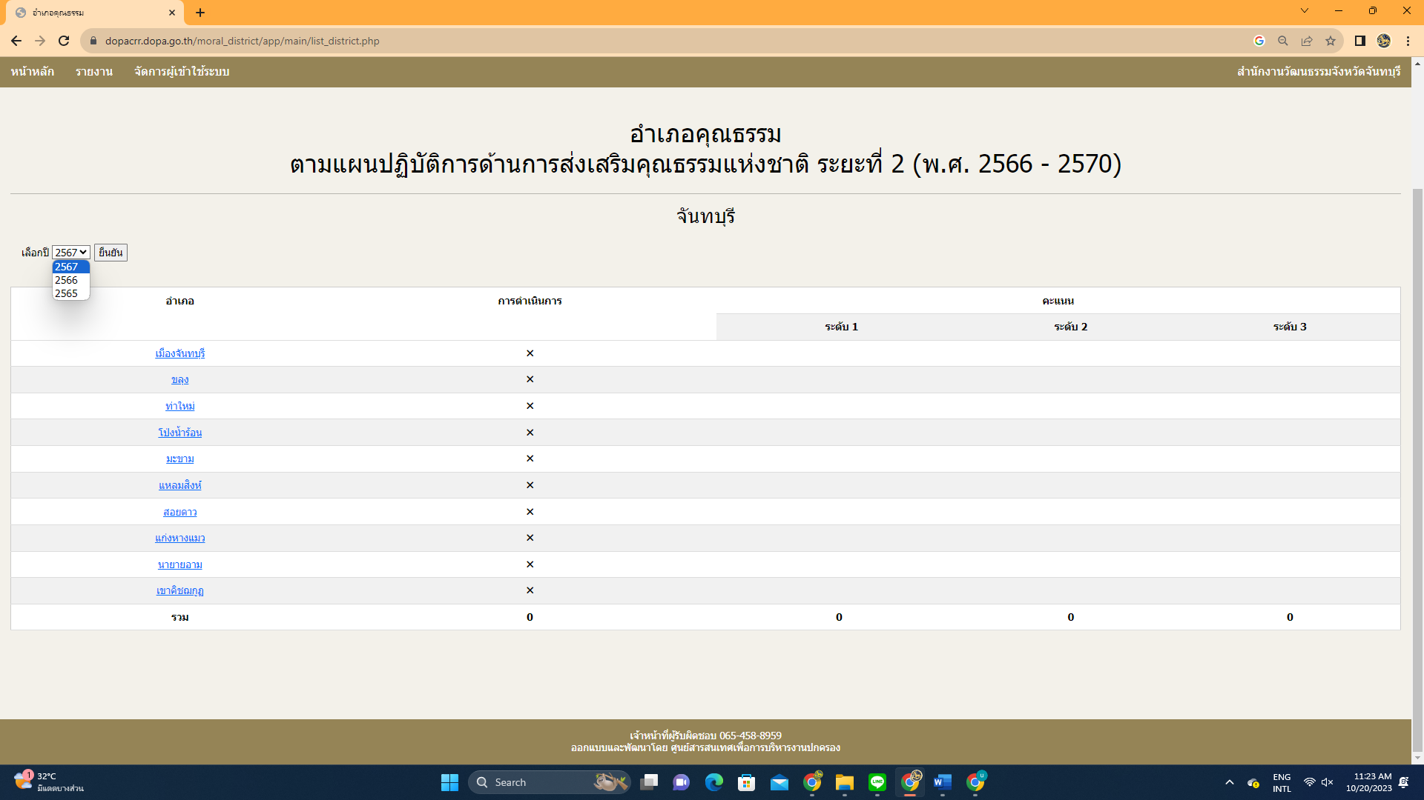

1. 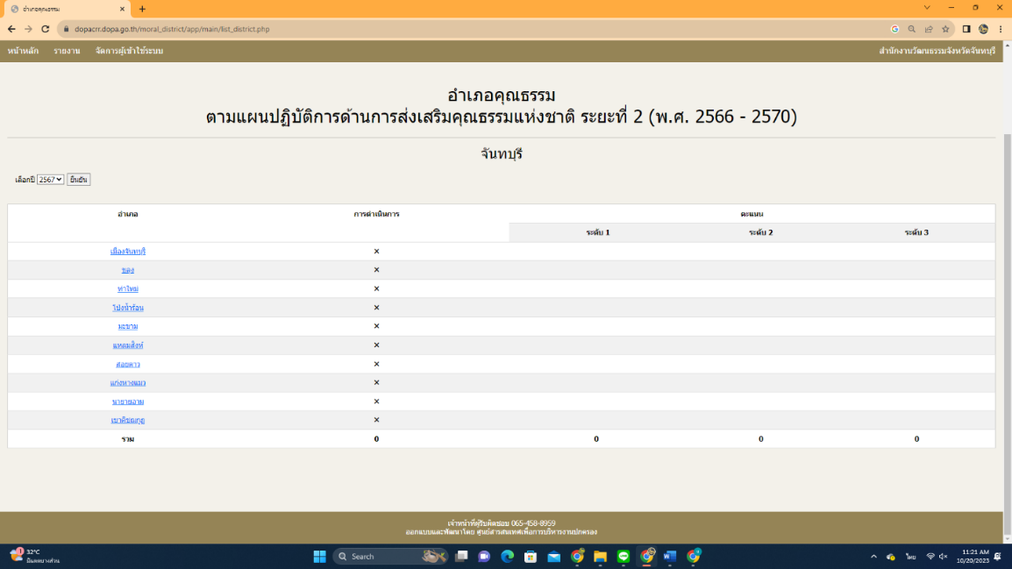**เลือกอำเภอที่ต้องการตรวจสอบ ประเมินหรือให้ข้อเสนอแนะ**
2. **ระบบปรากฏรายละเอียดข้อมูลของอำเภอที่เลือก**

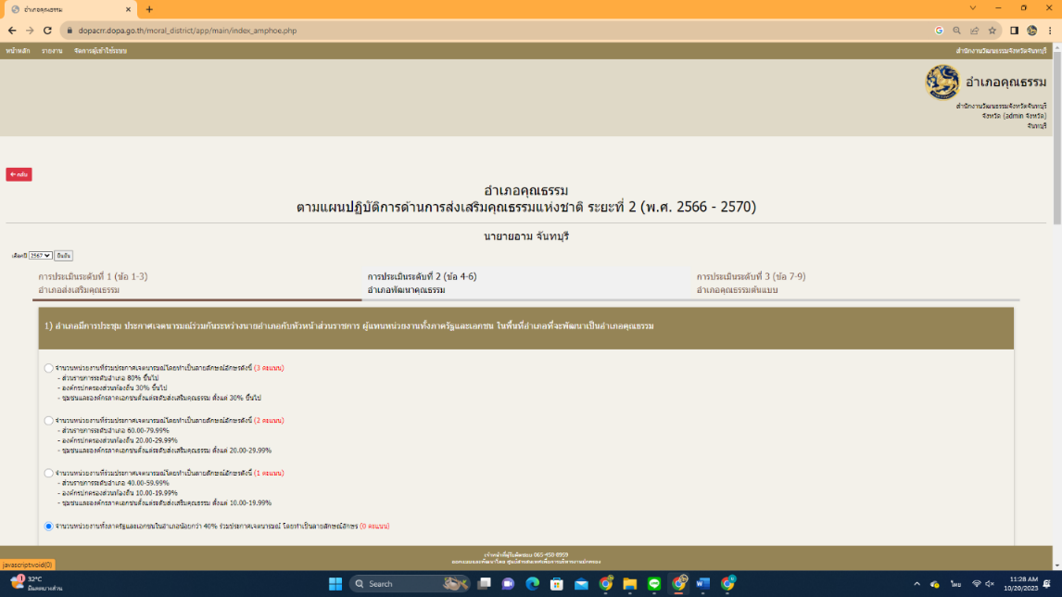

- 6 -

**ขั้นตอนที่ 3 การตรวจสอบผลการประเมิน**

1. **เลือกระดับการประเมิน ประกอบด้วย**

- การประเมินระดับที่ 1 (ข้อ 1 - 3) ระดับส่งเสริมคุณธรรม

- การประเมินระดับที่ 2 (ข้อ 4 - 6) ระดับพัฒนาคุณธรรม

- การประเมินระดับที่ 3 (ข้อ 7 - 9) ระดับคุณธรรมต้นแบบ

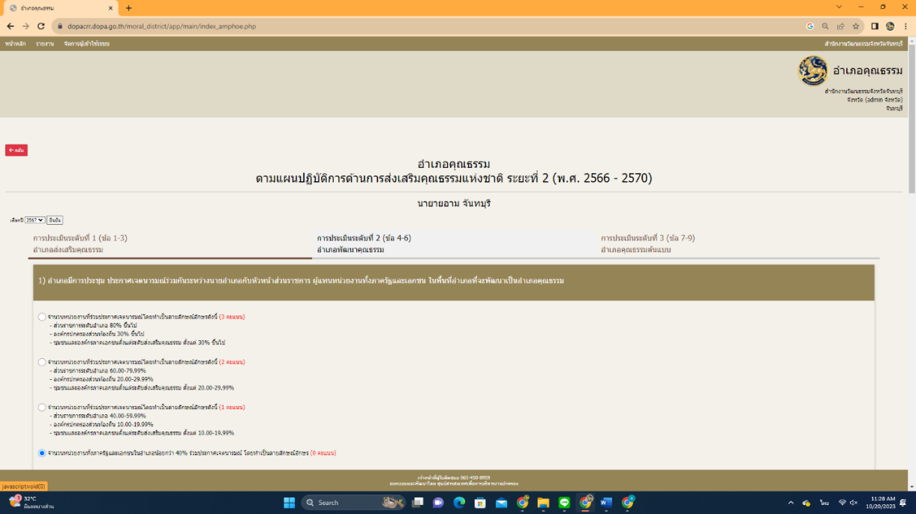

1. **ตรวจสอบผลการประเมิน พร้อมทั้งเอกสาร/หลักฐานที่เกี่ยวข้อง**

สำนักงานวัฒนธรรมจังหวัดตรวจสอบผลการประเมินของอำเภอ พร้อมกับเอกสาร/หลักฐานเชิงประจักษ์ที่แนบในส่วนของ ข้อ 1 - 9

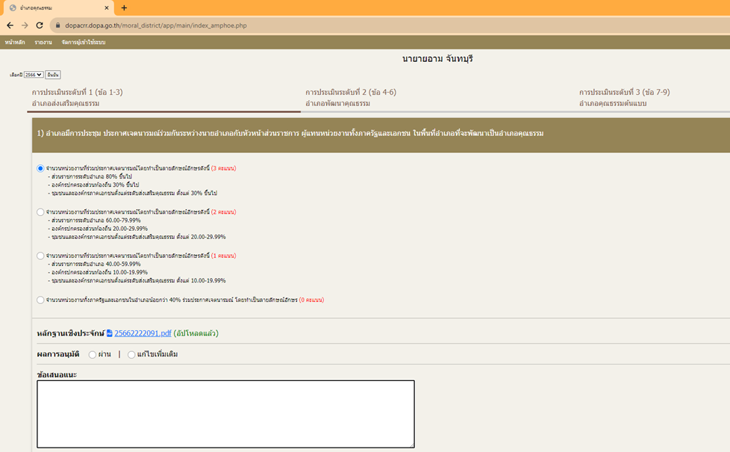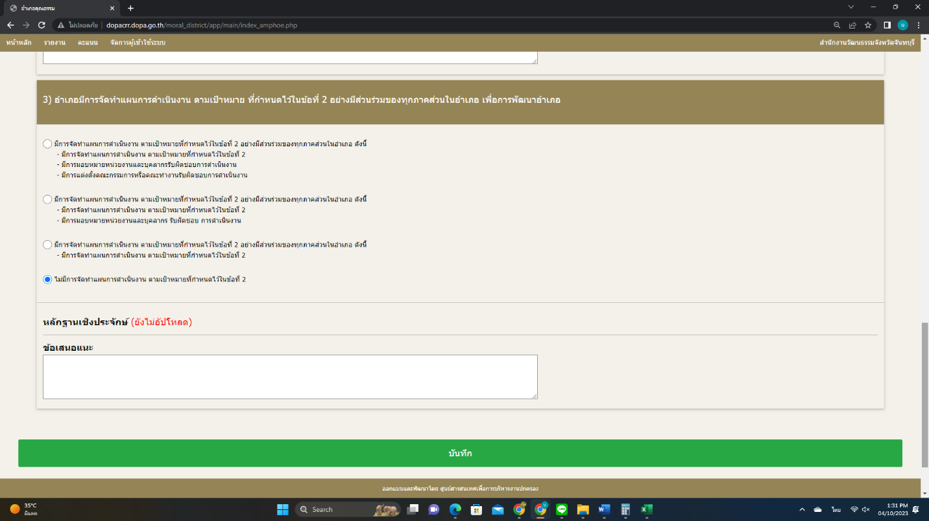

ส่วน “การประเมิน”

ส่วน “หลักฐานเชิงประจักษ์”

ส่วน “ผลการอนุมัติ”

- 7 -

**คำอธิบาย**

1. **ส่วน “การประเมิน”**

เป็นส่วนสำหรับแสดงผลการประเมินของอำเภอ เมื่ออำเภอกดเลือกระดับการประเมินและกดบันทึกแล้ว วงกลมสีฟ้าจะแสดงผลหน้าช่องที่อำเภอประเมิน โดยจะแบ่งคะแนนออกเป็น 4 ช่วง ประกอบด้วย “3 คะแนน”, “2 คะแนน” , “1 คะแนน” และ “0 คะแนน”

1. **ส่วน “หลักฐานเชิงประจักษ์”**

เป็นส่วนแสดงเอกสาร/หลักฐานเชิงประจักษ์ที่อำเภอได้ดำเนินการอัปโหลดข้อมูล  
เพื่อประกอบผลประเมินผล กรณีตรวจสอบหลักฐานเชิงประจักษ์แล้วไม่สอดคล้องกับคะแนนการประเมิน   
ให้สำนักงานวัฒนธรรมจังหวัดปรับแก้ไขคะแนนในส่วน **“การประเมิน”** ตามข้อเท็จจริงที่พบตามเกณฑ์  
การประเมิน

1. **ส่วน “ผลการอนุมัติ”**

เป็นส่วนของการแสดงผลการพิจารณา โดยวงกลมสีฟ้าจะแสดงผลหน้าช่อง **“ผ่าน”**

1. **ส่วน “บันทึก”**

เป็นส่วนสำหรับการบันทึกข้อมูลที่สำนักงานวัฒนธรรมจังหวัดได้นำเข้าข้อมูลทั้งหมด โดยให้สำนักงานวัฒนธรรมจังหวัดกดปุ่มบันทึกข้อมูลภายหลังการตรวจสอบผลการประเมินระดับที่ 1   
(ข้อ 1 - 3) เรียบร้อยแล้ว เพื่อให้ระบบบันทึกข้อมูลทั้งหมด

สำหรับการประเมินระดับที่ 2 (ข้อ 4 - 6) และระดับที่ 3 (ข้อ 7 - 9) ให้ดำเนินการเช่นเดียวกับการประเมินระดับที่ 1 (ข้อ 1 - 3)

**ขั้นตอนที่ 4 การรายงานผลการดำเนินงาน**

1. **เลือกประเภทรายงาน ประกอบด้วย**

- รายงานผลการประเมิน (คะแนน)

- รายงานการอัปโหลด

- รายงานการอนุมัติ

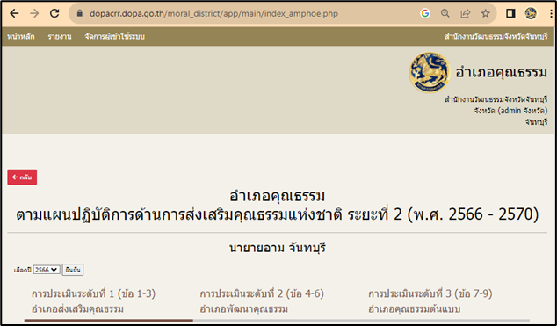

- 8 -

1. **ระบบจะปรากฏรายงานผลตามประเภทที่เลือกไว้**

เพื่ออำนวยความสะดวกให้สำนักงานวัฒนธรรมจังหวัดตรวจสอบความครบถ้วนของการดำเนินงานการประเมินอำเภอคุณธรรม



